Curso de Designer resposivo:
1 – “<meta name=”viewport” content=”width=device=width, initial-scale=1.0”>.
Essa tag define a responsividade dos site e aplicativos (name=”viewport” content=”width=device=width) e a (nitial-scale=1.0) define que sempre que o site ou aplicativo for aberto, ele não vai estar sem zoom.

2 – Nos links podemos usar (target=”_blank”) que abre o link em outra guia. Ex:
<a href=”index.php” target=”_blank”></a>.

3- Trabalhando com seções(section) podemos definir links para nossas seções, usando
<a href=”#nome_da_secao”></a>
<section id=”nome_da_secao”>
</section>.

4 – Pseudos-elementos. Ex:
P::selection {
Background: red;(neste exemplo, os elementos que forem selecionados ficam com fundo vermelho);
}

H1::before{
Content: ‘Novo conteudo’; (neste exemplo, adicionamos o conteúdo antes do h1);
}

5- Seletores de atributos. Ex:
Input[type=”submit”],
Input[type=”text”]{
Color: red;
Display: block;
}

6- Podemos declarar mais de uma classe para o mesmo elemento. Ex:
<button class="menu-principal__btn menu-principal__btn--fechar"> Abrir </button>

7- Background-size: cover. Ajusta qualquer imagem ao tamanho da tela.
8 – Heigth: tamanhovh. Vh: Vertical heigth;

Box Model:
1- Boa prática de desenvolvimento, e usar o box-sizing: border-box, no arquivo inteiro.
* {
Box-sizing: border-box;
}

2- Todos os elementos vem em box (caixas) onde seguem essas regras:

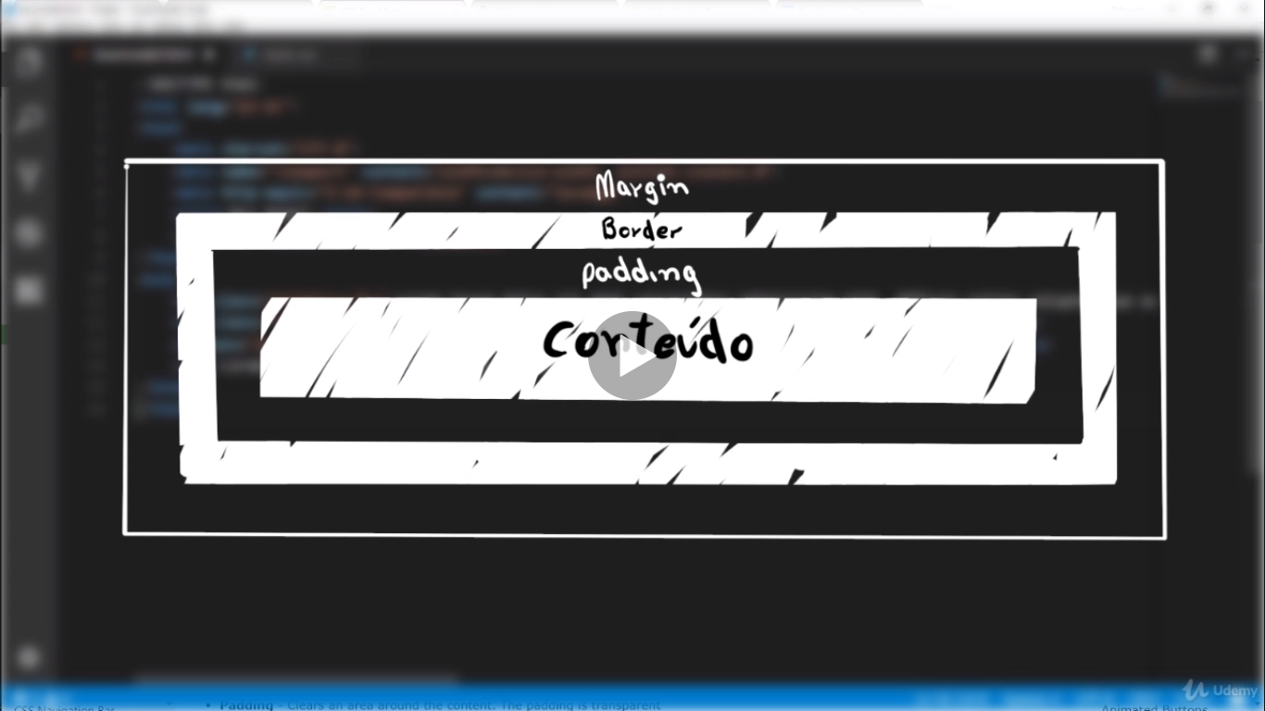

CSS Reset:
Css reset, serve para deixar seu site ou app padrão em todos os navegadores, existe códigos prontos para essa função (css reset), um exemplo é o “normalize.css”, só baixar e adicionar ao seu código.

Instalando Sass:
1 – Por linha de comando node.js, digite “npm install –g node-sass”;

2 – Executando o projeto sass. Primeiro deve-se criar uma pasta css para usar como saída. Ex: “css/estilo.css”, depois cria um arquivo “sass” com dados para entrada (imports). Ex: “sass/estilo.scss”. Ai no cmd entra na raiz do projeto e executa.
node-sass sass/estilo.scss css/estilo.css.

Layout:
1 – Centralizando tipos inline, para centralizar componentes do tipo inline usamos o elemento text-alignt: center;
2 – Centralizando tipos block, para centralizar componentes do tipo block usamos o elemento margin: 0 auto;

Média Querys:
10 – @media(min-width: 576px){
.container {
Width: 540px;
}
}

Position:
1 – Por padrão todos os elementos vem com a Position: Static, onde todos os elementos ficam um embaixo do outro;
2 – Position: Relative, o postion relative deixa o elemento junto com o seu elemento pai (o elemento mais próximo dele), a principal diferença entre o Position Static e o Position Relative é que com o Relative podemos manipular sua posição com os elementos (left, rigth, top, bottom) e com o static não podemos pois ele fica fixo próximo ao elemento mais próximo;
3 – Position: fixed, o position fixed deixa o elemento fixo na tela;
4 – Position: absolute, o position absolute deixa o elemento junto com o elemento mais próximo que contém o elemento “position: absolute”. E caso não tenha nenhum elemento “position: absolute” ele fica no top da página.

Float:
1 – O elemento float permite deixar um elemento flutuar sobre a tela, sem atrapalhar outros elementos. Ex:
container {
float: left;
}

2 – O elemento clear deixa quebrar um float, dividindo em linhas;
3 – Elemento overflow permite que o elemento float consiga se expandir.

container {
float: left;
overflow: auto;
}

JavaScript:
1 – Eventos do dom, alguns eventos bem interessantes. Ex:
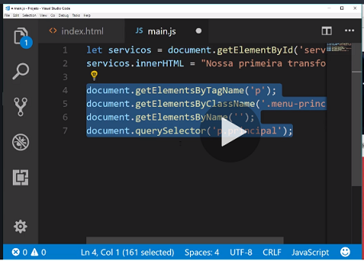

2 – EventListener evento de reação a ações do usuário. Ex:
